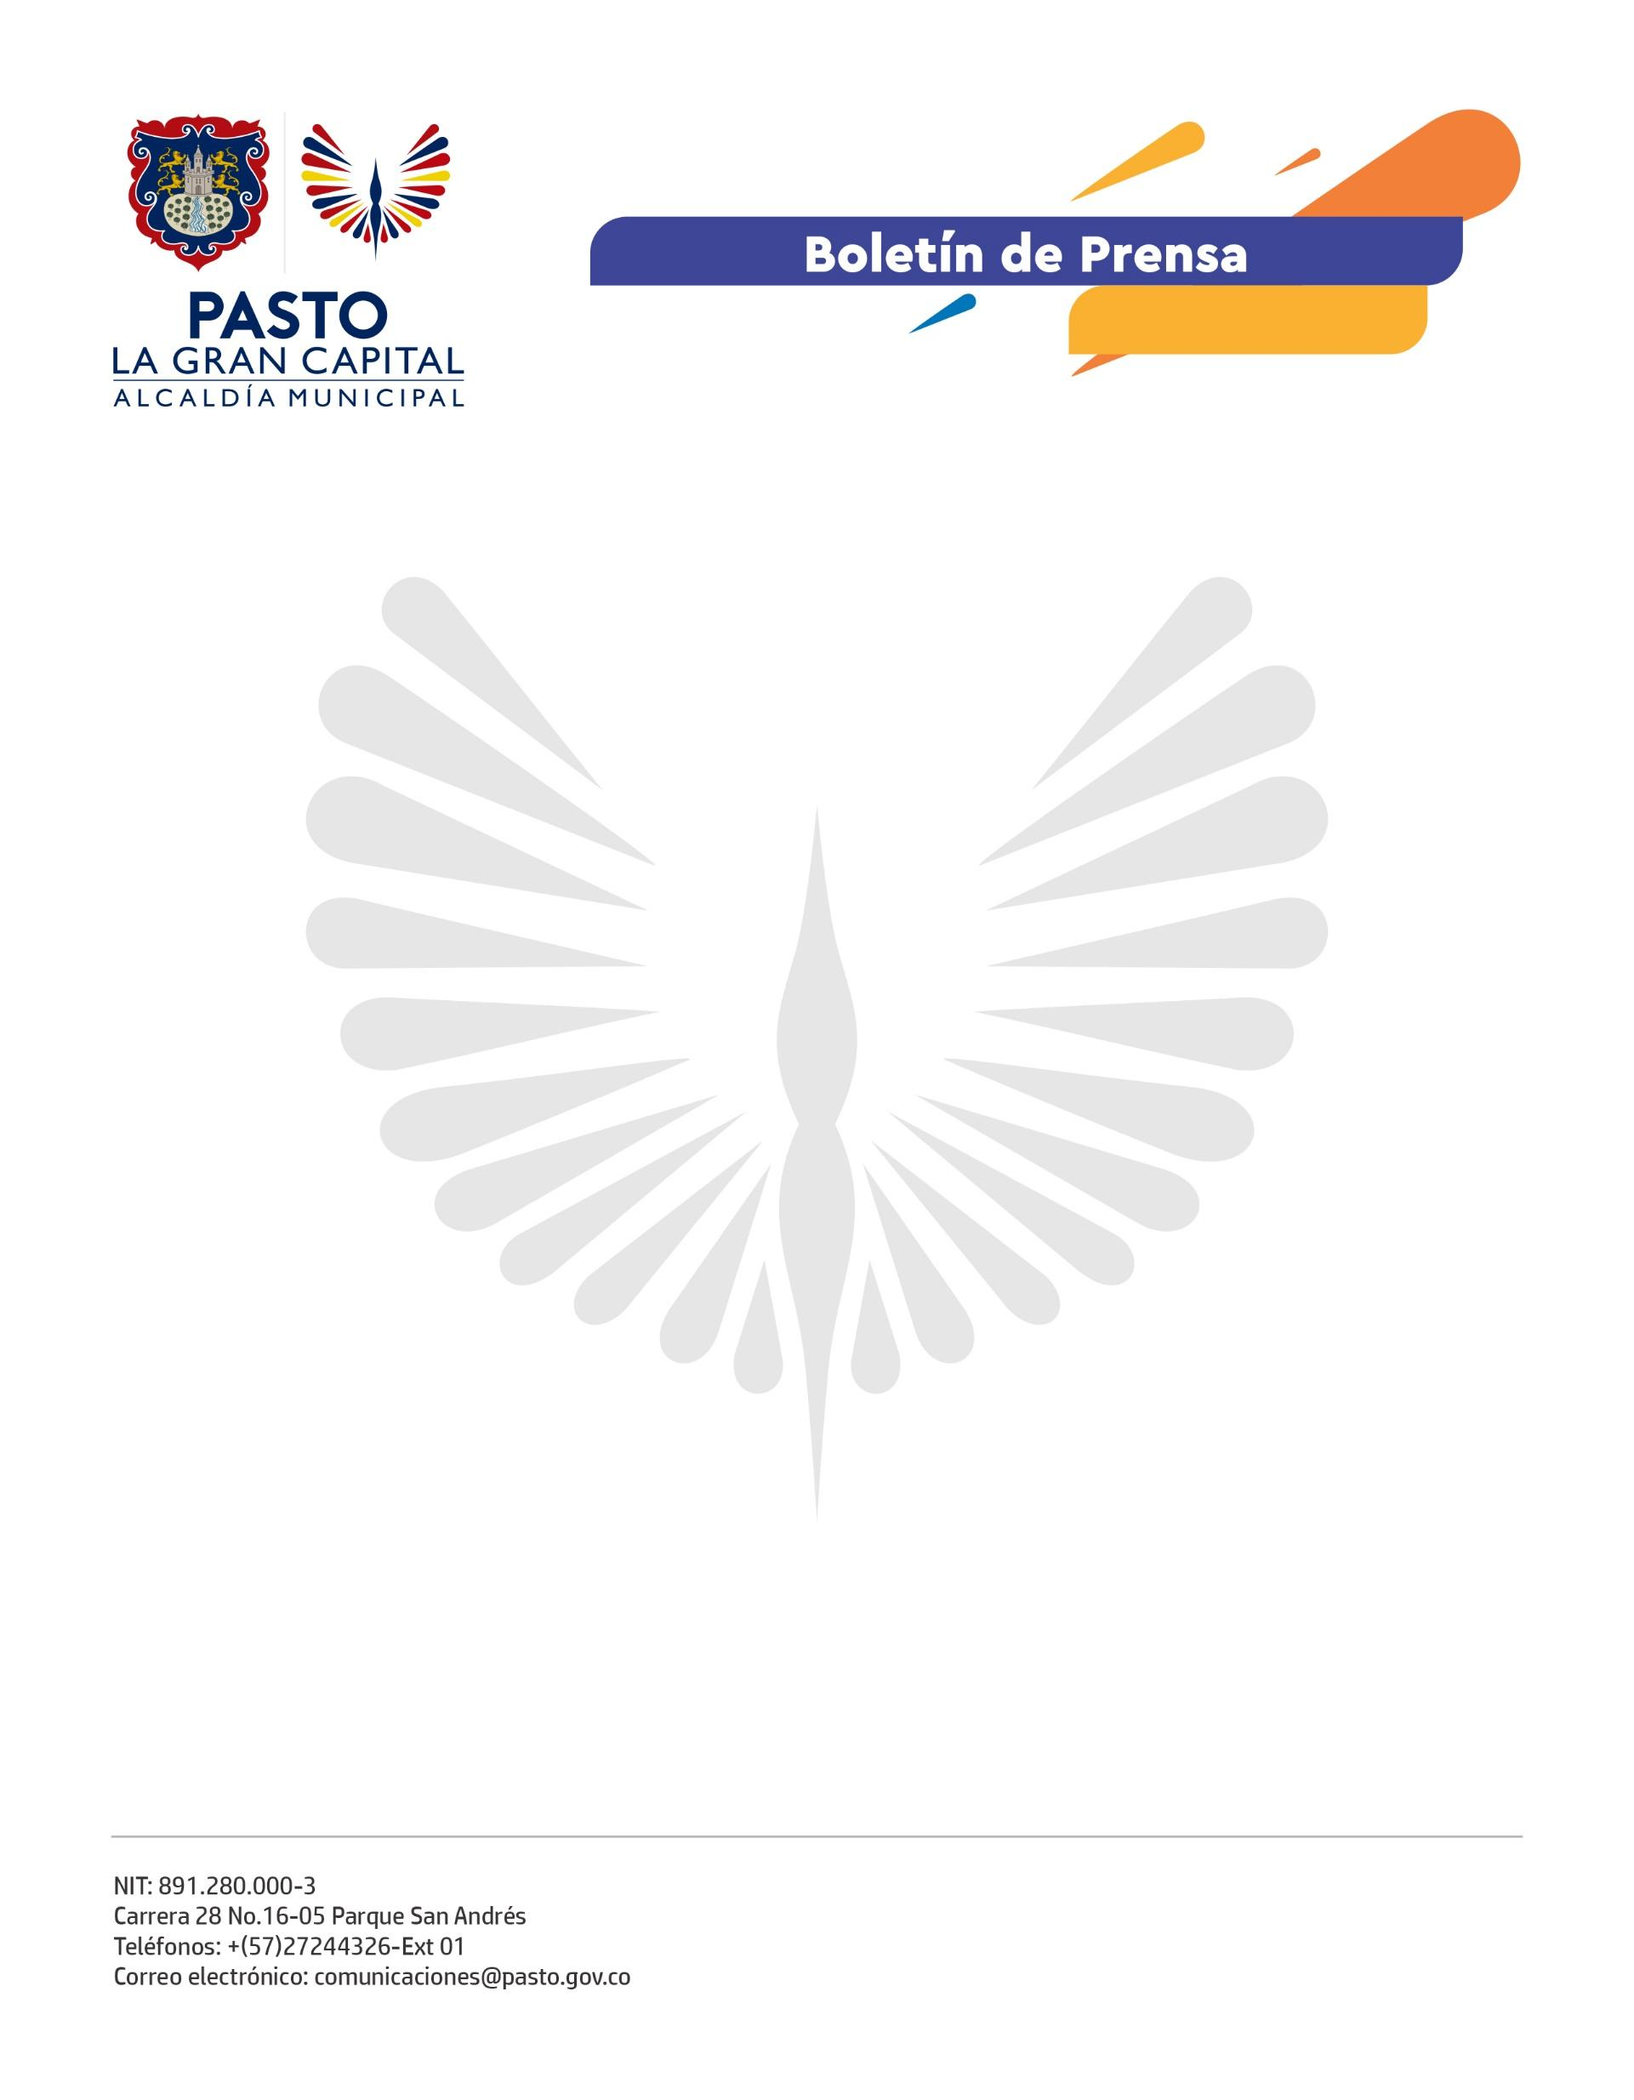
No. 470
9 de agosto de 2022

ALCALDÍA DE PASTO REALIZÓ MESA TERRITORIAL PARA PERSONAS MAYORES ‘LA SALUD EN TODOS LOS DERECHOS’

En desarrollo de la Política Pública de Salud Colectiva, se realizó la mesa territorial para personas mayores ‘La Salud en Todos los Derechos’, liderada por la Secretaría de Salud, en articulación con otras dependencias de la Administración Municipal.

Este ejercicio de construcción colectiva genera una propuesta de intervención entre los actores gubernamentales, sociales y comunitarios, orientada al mejoramiento de la calidad de vida de los habitantes de Pasto.

El secretario de Salud, Javier Andrés Ruano González, precisó que, durante el encuentro, las personas mayores identificaron que una de las más comunes barreras de acceso a los servicios de salud es la inoportuna asignación de citas médicas y especializadas.

“Ante esa inquietud y con la participación de las EPS Sanitas, Nueva EPS y Emssanar, se acordó generar un canal presencial para que esta población pueda utilizar las ventanillas disponibles, preferenciales y no tengan que hacer largas filas”, dijo el funcionario.

Uno de los asistentes, Arturo Yandún, habitante de la comuna 5, destacó que es importante que la sociedad tome conciencia del abandono al que hoy se ven sometidas muchas personas mayores, por eso, el llamado a la comunidad es a cuidar esta población que dio todo por sus hijos y familiares.

Por su parte, la participante Deida Ruth Patiño Santacruz puntualizó que las personas mayores deben ser valoradas, tanto en casa como en los centros vida, donde llegan a hacer manualidades, aprender de sus compañeros y compartir experiencias con el fin de mejorar su calidad de vida.

La jornada, que se desarrolló en las instalaciones del Centro Vida, contó con el acompañamiento de las Secretarías de Bienestar Social y Desarrollo Comunitario, además de Sepal, Pasto Deporte, Pasto Salud E.S.E., Emssanar, Sanitas, Medfam, Sanitas e IPS Sur Salud, entre otras instituciones.

